UDP and TCP lab

1. run TCPserver กับ UDPserver ใน terminal ก่อน หลังจากเริ่มทำงานแล้ว server จะพร้อมให้บริการ



1. run UDPclient.py ใน terminal ใหม่ จะให้ใส่ input เมื่อใส่ข้อมูลลงไป แล้ว server จะตอบกลับมา

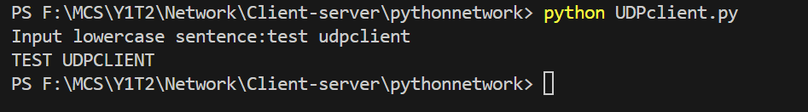

1. run TCPclient.py ใน terminal ใหม่ จะให้ใส่ input เมื่อใส่ข้อมูลลงไป แล้ว server จะตอบกลับมา

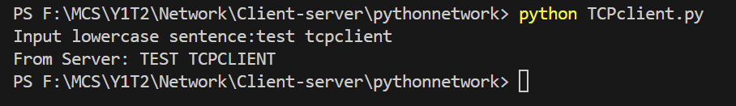

กฤษณพล ปัทมกิจสกุล